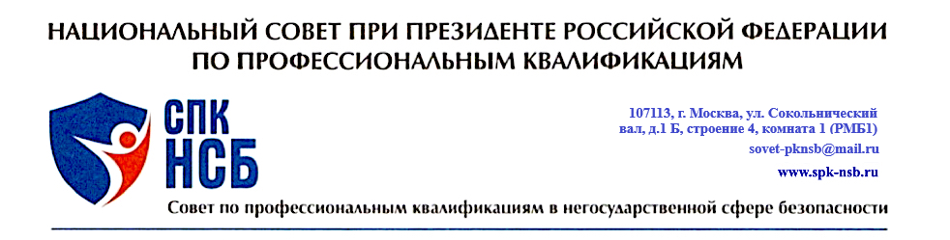

Заместителю генерального директора АНО НАРК
Факторович А.А.

Исх.№ 18/01 от 18.01.2022г.
По вопросу ПС «Супервайзер станции
метрополитена»

Уважаемая Алла Аркадьевна!

СПК НСБ выражает свою признательность НАРК за оперативную обработку нашего обращения по вопросу закрепления за Советом ПС «Супервайзер станции метрополитена», и в соответствии с письмом от 17.01.2022г. № 35/22 направляет в Ваш адрес дополнительные требуемые сведения.
Решение по закреплению ПС «Супервайзер станции метрополитена» принято руководством Совета по согласованию с Рабочей группой по формированию квалификаций СПК НСБ. Данная группа будет заниматься вопросами как актуализации ПС, так и выделения квалификаций на основе его окончательной редакции.
Ввиду проведенного 28 декабря 2021года заседания СПК НСБ № 15 было принято нецелесообразным проводить еще одно отдельное голосование по данному вопросу среди состава Совета. Данное решение руководства Совета вытекало из логики общения с коллегами из Московского метрополитена, так как 21 декабря 2021 года Ассоциация «Метро» уже обращалась в СПК НСБ с вопросом о поддержке разрабатываемого ею ПС “Работник по обеспечению транспортной безопасности на метрополитене” и данный вопрос входил в повестку дня заседания СПК НСБ. Если позиция НСПК по вопросу наличия протокола Совета по данному вопросу принципиальна, то просьба сообщить нам об этом и мы в кратчайшие сроки проведем дополнительное голосование и оформим протокольное решение.
В связи с ситуацией со стандартами для работников метрополитена, имеющими отношение исключительно к обеспечению безопасности на профильных объектах, позиция Совета заключается в сведении нескольких стандартов в один под задачи, согласованные с руководством Ассоциации “Метро” и с учетом особенностей регионального распределения восьми ГУП Метрополитен и соответственных экзаменационных площадок для НОК.
По данному вопросу СПК НСБ установил рабочие отношения с руководством Московского метрополитена и данная инициатива Совета возражений не встретила.
Концепция квалификаций и оценочных средств по данному ПС схожа с принципами формирования и проведения НОК для соискателей квалификации “Работник по обеспечению безопасности”. СПК НСБ имеет проект межквалификационного сопряжения для работников, занимающихся вопросами обеспечения транспортной безопасности вне зависимости от типа транспортных средств и объектов транспортной инфраструктуры, при котором работникам при перемене рабочих мест (смене работодателей) не придется сдавать дополнительные профессиональные экзамены.
Дополнительно сообщаем, что своими представителями в СПК НСБ входят ФНПР, ассоциации “Альфа”, “Девятичи”, региональные “Краповые береты”, Национальная ассоциация телохранителей (НАСТ) России, Всероссийская полицейская ассоциация, два объединения работодателей СОСНСБ и Региональное межотраслевое объединение работодателей «Региональная палата негосударственных предприятий безопасности Евразия», несколько профильных межрегиональных охранных СРО, которые в совокупности осуществляют свою деятельность на территории практически всех субъектов Российской Федерации.
Целевой объект НОК – метрополитен имеет свои структуры в восьми российских городах, три из которых (Москва, Санкт-Петербург и Екатеринбург) представлены в СПК НСБ действующими членами, что значительно облегчает СПК НСБ задачу организации и проведения профессиональных экзаменов и координации работы целевого ЦОК.

С уважением,



Председатель В.К. Глухих

Исп. Фонарев Д.Н.
+7(926)235-25-08

